УДК 316.74:004.946

Громов Н.С.

РАЗРАБОТКА ПРИЛОЖЕНИЯ ДЛЯ ЛОГИСТИЧЕСКОЙ КОМПАНИИ НА ЯЗЫКЕ JAVA

Статья посвящена описанию созданного прототипа десктопного приложения для логистической компании на языке Java. Для базы данных использовалась MySQL. Для клиентской части использовались JavaFX. Вся разработка велась в интегрированной среде разработки IntelliJ IDEA. Приведены результаты апробации в коллективной разработке.

Управление компанией опирается на разделение труда и ответственности, а также в процессе происходит оборот большого кол-ва информации между разными структурами например: водителями, клиентами, менеджерами младшего звена, менеджерами среднего звена и менеджерами высшего звена. С развитием технологий появилась возможность оцифровать всю информацию и хранить ее в удобном виде документов word или excel. Электронные документы имеют много преимуществ по сравнению с бумажными аналогами, хотя бы потому, что их не так просто потерять и можно оперативно вносить изменения. Следующим шагом развития стало возникновение интернета, появилась возможность автоматизировать обмен информацией между участниками процессов компании. Мое приложение создано для менеджеров младшего и среднего звена, а также клиентам логистической компании, и предоставляет возможность обмениваться информацией связанной с управлением между пользователями с разграничением по уровню доступа, а также создавать Excel отчеты и оценивать работу сотрудников компании. Клиенты могут создавать запросы на отправку груза и оценивать результат работы. Менеджер младшего звена обрабатывает заявки и сопровождает заказ. А также осуществляет контроль над водителями и обрабатывает соответствующую информацию. Менеджер среднего звена осуществляет управление менеджерами младшего звена и имеет всю нужную информацию для этого. Коммуникация менеджер-клиент осуществляется внутри приложения через комментарии и статусы запроса/заказа, а также по почте вне приложения, используя информацию предоставляемую приложением, младший или средний менеджер может связаться с клиентом и обсудить всю нужную информацию. Коммуникация средний менеджер –младший менеджер осуществляется по почте c использованием информации из приложения.

Разработка десктопного приложения выполнена на языке Java. Для базы данных использовалась MySQL. Для клиентской части использовались JavaFX. Вся разработка велась в интегрированной среде разработки IntelliJ IDEA.
Основными задачами разработанного приложения являются: разграничить приложение на 3 уровня доступа: клиент, менеджер младшего звена, менеджер среднего звена; возможность регистрации клиентов; возможность создания менеджеров среднего звена и менеджеров младшего звена, а также водителей и их транспорта (для менеджера среднего звена); экспорт информации в excel с предварительной обработкой представления информации(все менеджеры в зависимости от разрешений); возможность создавать запросы(клиент); возможность назначать водителей на заказы(младший менеджер); возможность просматривать и фильтровать заявки, заказы, водителей для младшего менеджера, а также всю предыдущую информацию с добавлением списков пользователей и для менеджера среднего звена; смена статуса заказа, заявки, водителя(младший менеджер); оставлять отзывы к выполненным заказам(клиент); просматривать все отзывы о заказах с информацией о водителе(младший менеджер), просматривать все отзывы о заказах с информацией о водителе и младшем менеджере(средний менеджер).
Для решения поставленных задач реализованы пять основных частей приложения: система пользователей, разделенная 3 типами; система работы с заказами и заявками; система обратной связи(клиент-менеджер); система отчетов; система рейтинга младших менеджеров и водителей, основанная на обратной связи(клиент-менеджер)

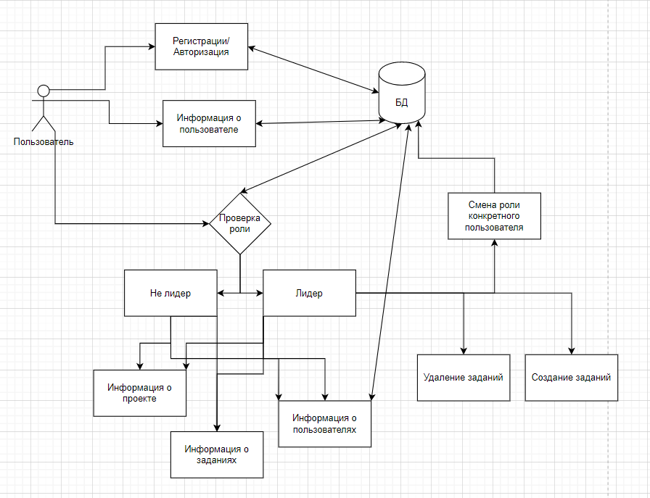
Рисунок 1 – Схема взаимодействия серверной и клиентской частей

Так как приложение разработано в AEM, то его может доработать человек, не обладающий знаниями в сфере разработки, с помощью добавления контента. Также программное обеспечение полностью адаптировано под мобильные устройства, что позволяет пользоваться им с любого устройства. Основные задачи, которые выполняет разработанное веб-приложение: 1) вход и регистрация пользователей; 2) форма создания задания с такими полями как название, короткое описание, тип задания и пользователи, на которых назначается это задание; 3) отображение этих заданий, сортировка заданий; 4) управление ролями в проекте; 5) удаление заданий и несколько вспомогательных компонентов.
Описываемое приложение прошло апробацию в коллективной разработке небольшого веб-приложения, состоящего из трёх разработчиков. Были отмечены положительные моменты от его использования: удобный и понятный интерфейс, полная адаптация под мобильные платформы, идеально подходит для разработки чего-либо в небольшой группе людей. Были высказаны пожелания на улучшение проекта: добавить больше возможностей сортировки заданий, разработать систему историй статусов для заданий.
Результаты работы в виде готового рабочего приложения находятся в сети Интернет по адресу:
https://github.com/dimaxdqwerty/project_management_app.

Литература

1. Документация AEM [Электронный ресурс]. – Режим доступа: https://experienceleague.adobe.com/docs/experience-manager-cloud-service.html. – Дата доступа 28.04.2022.
2. Документация Sling [Электронный ресурс]. – Режим доступа: https://sling.apache.org. – Дата доступа 28.04.2022.

